IV Региональный чемпионат «Молодые профессионалы»
(WorldSkills Russia) Костромской области 2018 г.

Компетенция «Сухое строительство и штукатурные работы»

СОГЛАСОВАНО
Менеджер компетенции
______________________
____________Захарова И.В.

Конкурсное задание:

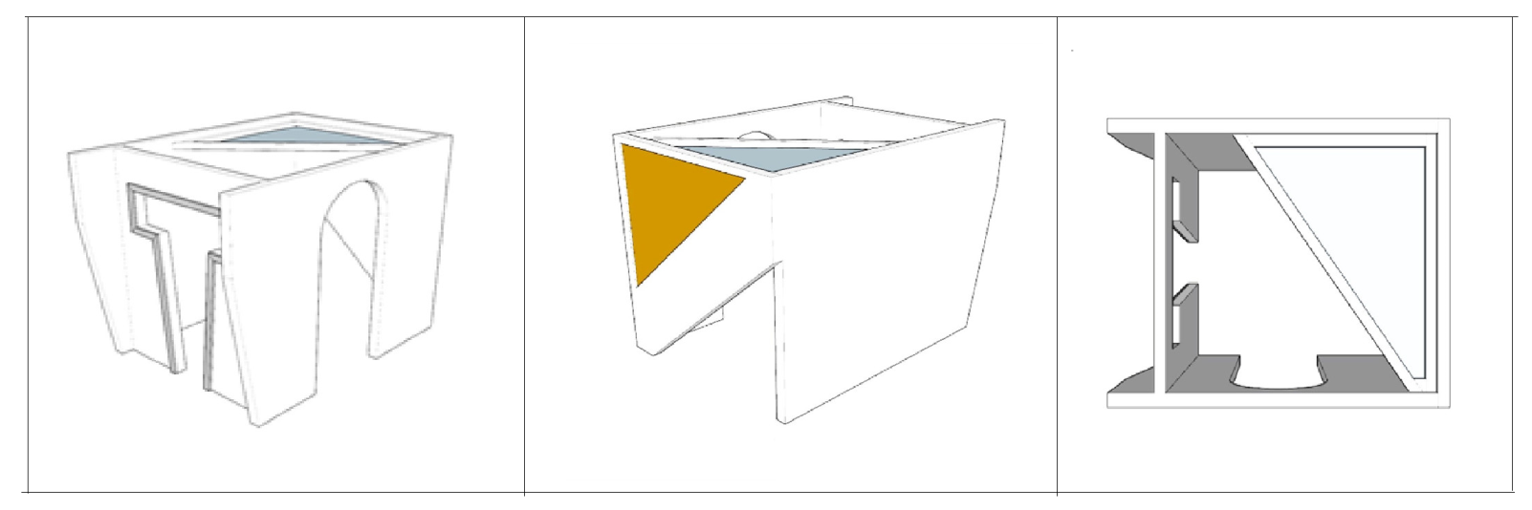

№ п/п | Наименование модуля | Время на задание
1 | Модуль 1: Сборка конструкции с установкой тепло- и звукоизоляции | 8 часов
2 | Модуль 2: Финишное шпаклевание с заделкой стыков и углов | 4 часа
3 | Модуль 3: Фигурные гипсовые элементы | 2 часа
4 | Модуль 4: Творческое задание в свободном стиле | 2 часа
 | ИТОГО: | 16 часов

Количество участников – 5 человек

